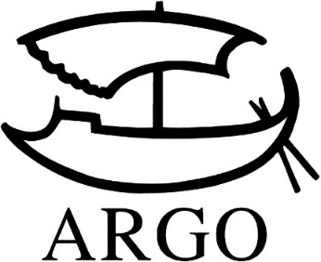
TISKOVÁ ZPRÁVA
Jan Novák, Jaromír 99: Čáslavská
Život Věry Čáslavské v brutálně otevřeném komiksu

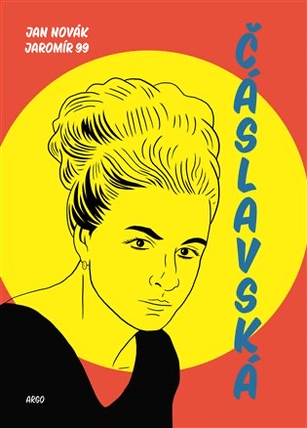
176 stran, doporučená cena 448 Kč.

První komiksové zpracování příběhu gymnastky Věry Čáslavské je v libretu Jana Nováka brutálně otevřené, v obrázcích Jaromíra 99 plakátově přímé. Čtenáře zavede do hlavního města Mexika i do léčebny v Bohnicích, na mistrovství světa i do vyšetřoven Státní bezpečnosti.
Tragédií Věry Čáslavské bylo, že milovala výjimečné muže: svého prvního trenéra Vladimíra Proroka i armádního důstojníka Josefa Odložila, který byl sám držitelem stříbrné medaile z Tokia. První však byl ženatý a druhý se nikdy nevyrovnal se závratnou kariérou své ženy. Po sovětské invazi v roce 1968 odmítla Věra Čáslavská odvolat podpis pod provoláním Dva tisíce slov a jako držitelka sedmi zlatých olympijských medailí skončila jako uklízečka. Nejhorší část jejího života však měla přijít teprve v 90. letech, kdy byl její syn Martin uznán vinným za smrt svého otce Josefa Odložila, a Věra Čáslavská skončila v psychiatrické léčebně.
Jan Novák na textu tohoto grafického románu spolupracoval s oběma dětmi Věry Čáslavské a Josefa Odložila, Radkou Čáslavskou a Martinem Odložilem, s jejími bývalými kolegyněmi gymnastkami i dalšími sportovci, čerpal i z knih a televizních dokumentů. Příběh slavné sportovkyně vypráví se svou typickou brutální upřímností a otevřeností. S tím korespondují i kresby Jaromíra 99 s velkými plochami, většinou v základních barvách.
Příběh Věry Čáslavské doplňuje předchozí počin stejné autorské dvojice Zátopek – když nemůžeš, přidej.

Kontakty:
ARGO spol. s r. o.
Milíčova 13
e-mail: zdena.krikavova@argo.cz
www.argo.cz

Mediální zastoupení:
Radka Potměšilová
mobil: 724 702 241
e-mail: radka@2media.cz
www.2media.cz

